پیاده‌سازی الگوریتم صف بازخوردی چندسطحی (MLFQ) با استفاده از مانیتور
مقاله‌ای فنی در زمینه زمان‌بندی و همگام‌سازی سطح بالا در سیستم‌عامل

مشخصات سند
مورد | توضیحات
عنوان | پیاده‌سازی الگوریتم MLFQ با استفاده از مانیتور
نویسندگان | نجلا داورپناه
درس | سیستم‌ های نهفته
استاد راهنما | مجید شمشیرگران
دانشگاه / مؤسسه | دانشگاه اشراق
تاریخ | آبان ۱۴۰۵ (اکتبر ۲۰۲۶)
نسخه | ۱٫۰
کلیدواژه‌ها | MLFQ، زمان‌بندی، سمافور، همگام‌سازی، هم‌روندی، سیستم‌نهفته

چکیده
زمان‌بند MLFQ چند صف آماده دارد که میان توزیع‌کننده، مدیریت‌کننده تایمر و نخ‌هایی که آماده می‌شوند مشترک است. محافظت از این صف‌های مشترک مسئله اصلی مهندسی است. سمافورها این مسئله را حل می‌کنند ولی منطق قفل‌گذاری را در برنامه پخش می‌کنند و خطا را آسان می‌سازند. مانیتور جایگزینی سطح بالاتر است: داده مشترک، عملیات روی آن و همگام‌سازی را در یک ماژول گرد می‌آورد که در هر لحظه فقط یک نخ در آن فعال است. این مقاله طراحی کامل MLFQ مبتنی بر مانیتور را ارائه می‌دهد: وضعیت مانیتور و متغیرهای شرطی تعریف می‌شود، شبه‌کد آماده‌سازی فرایند، انتخاب فرایند بعدی، به‌روزرسانی اولویت و ارتقای اولویت داده می‌شود و طرح با فلوچارت و یک مثال گام‌به‌گام توضیح داده می‌شود. همچنین درستی طرح تحت سیگنال‌دهی سبک Mesa تحلیل و عدم وجود بن‌بست و گرسنگی نشان داده می‌شود و با نسخه سمافوری مقایسه می‌گردد.

۱. مقدمه
زمان‌بند MLFQ با مشاهده رفتار هر فرایند تصمیم می‌گیرد کدام فرایند آماده اجرا شود. فرایند جدید در صف با بالاترین اولویت شروع می‌کند؛ فرایندی که کل برش زمانی را مصرف کند تنزل می‌یابد؛ و ارتقای دوره‌ای همه فرایندها را به بالا برمی‌گرداند تا گرسنگی رخ ندهد. سیاست ساده است ولی پیاده‌سازی آن چند نخ را هم‌زمان روی یک صف‌ها درگیر می‌کند.
مانیتور که هوآر و برینچ هانسن معرفی کردند، ساختاری زبانی است که این کار را ذاتاً ایمن می‌کند. همه متغیرهای مشترک خصوصی مانیتورند، هر رویه عمومی با انحصار متقابل خودکار اجرا می‌شود و نخ‌هایی که باید منتظر شرطی بمانند روی متغیرهای شرطی می‌خوابند نه اینکه بچرخند. برنامه‌نویس نمی‌تواند آزاد کردن قفل را فراموش کند، زیرا قفل ضمنی است.
این مقاله به یک پرسش پاسخ می‌دهد: وقتی مانیتور تنها ابزار همگام‌سازی است، MLFQ چگونه باید ساخته شود؟

۲. پیش‌زمینه

۲٫۱ قوانین MLFQ
قانون | شرح
R1 | اگر اولویت A از B بیشتر باشد، A اجرا می‌شود و B نمی‌شود.
R2 | اگر اولویت‌ها برابر باشد، با نوبت‌گردشی و برش زمانی همان صف اجرا می‌شوند.
R3 | فرایند جدید وارد صف با بالاترین اولویت می‌شود.
R4 | فرایندی که کل برش زمانی را مصرف کند یک صف پایین می‌رود.
R5 | پس از هر دوره S همه فرایندها به صف بالا می‌روند (ارتقای اولویت).

۲٫۲ مانیتور و متغیر شرطی
مانیتور سه ویژگی دارد:
- کپسوله‌سازی. داده مشترک فقط با رویه‌های مانیتور قابل دسترسی است.
- انحصار متقابل ضمنی. در هر لحظه حداکثر یک نخ درون مانیتور اجرا می‌شود.
- همگام‌سازی شرطی. نخ با wait(c) روی متغیر شرطی c قفل مانیتور را رها می‌کند و می‌خوابد؛ نخ دیگر با signal(c) یا broadcast(c) یک یا همه خوابیده‌ها را بیدار می‌کند.
برخلاف سمافور، متغیر شرطی حافظه ندارد: signal بدون نخ منتظر از بین می‌رود. بنابراین نخ منتظر باید همیشه شرط خود را در یک حلقه دوباره بررسی کند.

۲٫۳ سبک‌های سیگنال‌دهی
ویژگی | هوآر (signal-and-wait) | Mesa (signal-and-continue)
پس از سیگنال چه کسی اجرا می‌شود | نخ بیدارشده بلافاصله | سیگنال‌دهنده ادامه می‌دهد
درستی شرط پس از بیداری | تضمین‌شده | تضمین نشده؛ باید دوباره بررسی شود
ساختار انتظار | if کافی است | while لازم است
کاربرد عملی | کم (آموزشی) | رایج (Java، POSIX، Linux)
این مقاله از سبک Mesa استفاده می‌کند چون سیستم‌های واقعی همین را فراهم می‌کنند.

۳. مدل سیستم و ساختاردادده‌ها
فرض می‌کنیم N = 3 صف داریم.
صف | اولویت | برش زمانی | سیاست
Q0 | بالاترین | ۴ میلی‌ثانیه | نوبت‌گردشی
Q1 | متوسط | ۸ میلی‌ثانیه | نوبت‌گردشی
Q2 | پایین‌ترین | ۱۶ میلی‌ثانیه | FCFS
هر فرایند یک بلوک کنترل فرایند (PCB) دارد:
فیلد | نوع | معنا
pid | int | شناسه یکتا
level | int | اندیس صف فعلی
remaining | int | زمان باقی‌مانده پردازش
state | enum | NEW، READY، RUNNING، WAITING، TERMINATED

۴. طراحی مبتنی بر مانیتور

۴٫۱ اجزای مانیتور
کل زمان‌بند در یک مانیتور به نام MLFQ قرار می‌گیرد.
عنصر | نوع | هدف
Q[0..N-1] | داده خصوصی | صف‌های آماده
ready_count | داده خصوصی | تعداد کل فرایندهای منتظر در همه صف‌ها
cpu_busy | داده خصوصی | درست تا وقتی فرایندی روی پردازنده است
nonEmpty | متغیر شرطی | توزیع‌کننده تا وقتی ready_count == 0 اینجا می‌خوابد
cpuFree | متغیر شرطی | در نسخه چندتوزیع‌کننده، نخ‌ها تا آزاد شدن پردازنده اینجا می‌خوابند
make_ready(P) | رویه ورودی | P را در صفش می‌گذارد و توزیع‌کننده را بیدار می‌کند
get_next() | رویه ورودی | تا وجود فرایند مسدود می‌شود و بالاترین اولویت را بیرون می‌آورد
update_after_run(P) | رویه ورودی | P را تنزل می‌دهد، دوباره صف می‌کند یا خاتمه می‌دهد
boost() | رویه ورودی | همه فرایندها را به Q0 می‌برد

۴٫۲ اصول طراحی
- یک قفل پنهان. قفل داخلی مانیتور همه صف‌ها را یکجا حفظ می‌کند. این درشت‌دانه‌تر از قفل جداگانه هر صف است ولی مسئله ترتیب قفل‌ها را کاملاً حذف می‌کند.
- انتظار درون حلقه. در سیگنال‌دهی Mesa هر wait با while محافظت می‌شود تا بیداری کاذب یا ربوده‌شده بی‌ضرر باشد.
- اجرا بیرون از مانیتور. فرایند روی پردازنده بیرون از مانیتور اجرا می‌شود و فقط حسابداری درون مانیتور است؛ پس مانیتور مدت بسیار کوتاهی گرفته می‌شود.
- سیگنال پس از تغییر حالت. make_ready ابتدا صف را تغییر می‌دهد و بعد سیگنال می‌دهد تا توزیع‌کننده بیدارشده داده را سازگار ببیند.

۵. الگوریتم‌ها

۵٫۱ تعریف مانیتور و make_ready
monitor MLFQ:
queue Q[0..N-1]
int ready_count = 0
condition nonEmpty
entry procedure make_ready(P):
enqueue(Q[P.level], P)
P.state = READY
ready_count = ready_count + 1
signal(nonEmpty)

۵٫۲ انتخاب فرایند بعدی
entry procedure get_next():
while ready_count == 0:
wait(nonEmpty) // releases the monitor lock while asleep
for i = 0 to N-1:
if Q[i] is not empty:
P = dequeue(Q[i])
ready_count = ready_count - 1
P.state = RUNNING
return P

۵٫۳ به‌روزرسانی پس از اجرا
entry procedure update_after_run(P):
if P.remaining == 0:
P.state = TERMINATED
else if P blocked for I/O:
P.state = WAITING // keeps its level
else: // used the full quantum
P.level = min(P.level + 1, N-1)
make_ready(P)

۵٫۴ ارتقای اولویت
entry procedure boost(): // called by a timer thread every S ms
for i = 1 to N-1:
while Q[i] is not empty:
P = dequeue(Q[i])
P.level = 0
enqueue(Q[0], P)

۵٫۵ نخ توزیع‌کننده (بیرون از مانیتور)
procedure dispatcher():
loop forever:
P = MLFQ.get_next()
run P for min(quantum[P.level], P.remaining)
MLFQ.update_after_run(P)

۶. فلوچارت زمان‌بندی
فلوچارت زیر یک تکرار از توزیع‌کننده مبتنی بر مانیتور را نشان می‌دهد.
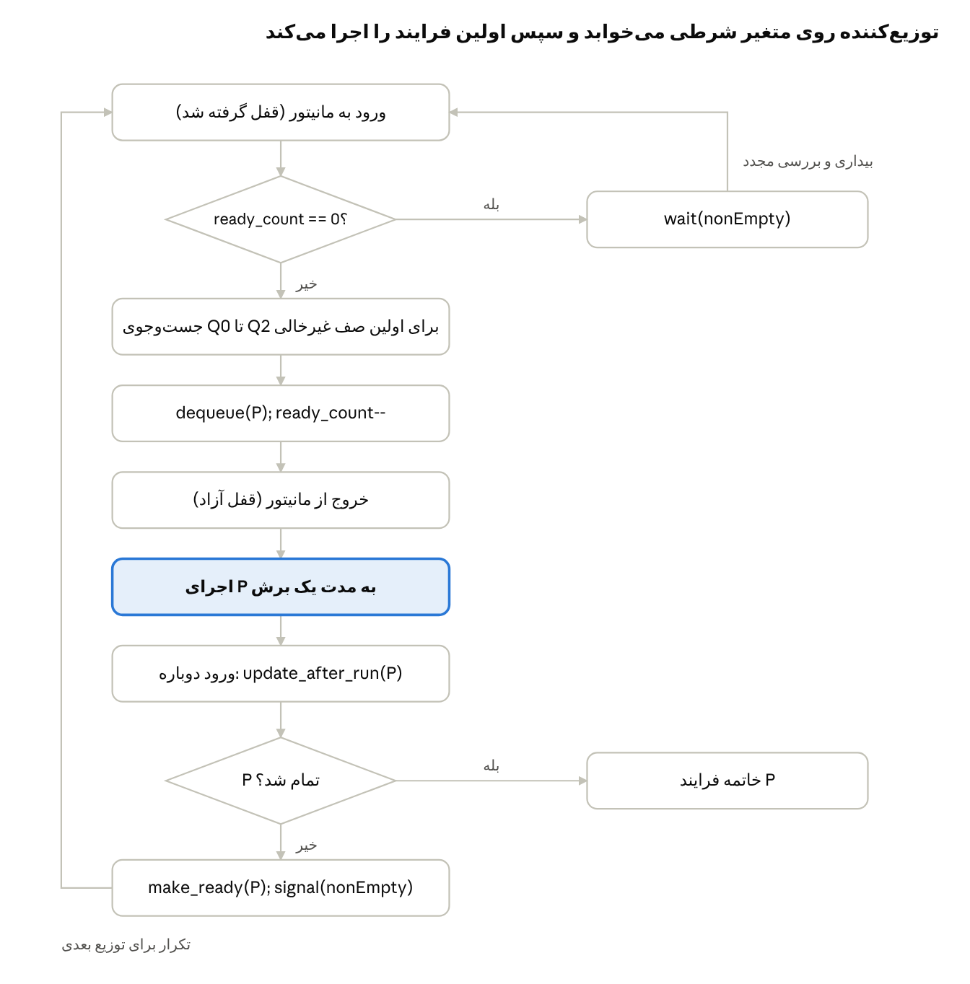
حلقه توزیع‌کننده مانیتوری · ۲ تصمیم، ۲ حلقه
توزیع‌کننده تا وجود فرایند آماده روی nonEmpty می‌خوابد، بالاترین اولویت را داخل مانیتور برمی‌دارد، آن را بیرون از مانیتور اجرا می‌کند و در صورت تمام نشدن دوباره صف می‌کند.

۷. مثال گام‌به‌گام
سه فرایند در زمان ۰ می‌رسند. برش‌ها ۴، ۸ و ۱۶ میلی‌ثانیه است.
فرایند | رشته پردازش (ms) | رفتار
A | ۲۰ | پردازش‌محور
B | ۶ | کوتاه و تعاملی
C | ۱۲ | متوسط
رد اجرا:
بازه زمانی | در حال اجرا | صف | اقدام
۰ تا ۴ | A | Q0 | برش تمام شد؛ A به Q1 می‌رود (باقی‌مانده ۱۶)
۴ تا ۸ | B | Q0 | برش تمام شد؛ B به Q1 می‌رود (باقی‌مانده ۲)
۸ تا ۱۲ | C | Q0 | برش تمام شد؛ C به Q1 می‌رود (باقی‌مانده ۸)
۱۲ تا ۲۰ | A | Q1 | برش تمام شد؛ A به Q2 می‌رود (باقی‌مانده ۸)
۲۰ تا ۲۲ | B | Q1 | B در زمان ۲۲ تمام می‌شود
۲۲ تا ۳۰ | C | Q1 | C در زمان ۳۰ تمام می‌شود
۳۰ تا ۳۸ | A | Q2 | A در زمان ۳۸ تمام می‌شود
وضعیت مانیتور در لحظات منتخب:
زمان | ready_count | Q0 | Q1 | Q2 | وضعیت توزیع‌کننده
۰ | ۳ | A، B، C | - | - | فراخوانی get_next()
۱۲ | ۳ | - | A، B، C | - | اجرای A
۲۲ | ۱ | - | C | A | اجرای C پس از پایان B
۳۸ | ۰ | - | - | - | خواب روی nonEmpty
معیارهای حاصل:
فرایند | زمان اتمام | زمان برگشت | زمان انتظار
A | ۳۸ | ۳۸ | ۱۸
B | ۲۲ | ۲۲ | ۱۶
C | ۳۰ | ۳۰ | ۱۸
میانگین |  | ۳۰٫۰ | ۱۷٫۳
در زمان ۳۸ مقدار ready_count صفر است و توزیع‌کننده بدون مصرف پردازنده روی nonEmpty می‌خوابد تا فرایند جدیدی make_ready را صدا بزند.

۸. تحلیل درستی
انحصار متقابل. در هر لحظه فقط یک نخ درون مانیتور اجرا می‌شود؛ پس هر خواندن و نوشتن Q[i] و ready_count نسبت به رویه‌های دیگر مانیتور اتمی است.
بدون بیداری از دست رفته. ready_count درون مانیتور تغییر می‌کند و get_next آن را زیر همان قفل پیش از خواب بررسی می‌کند. پس signal(nonEmpty) هرگز بین بررسی و wait رخ نمی‌دهد.
ایمنی Mesa. چون wait درون حلقه while است، توزیع‌کننده‌ای که پس از برداشتن فرایند توسط نخ دیگر بیدار شود، ready_count را دوباره می‌سنجد و در صورت نیاز دوباره می‌خوابد.
عدم بن‌بست. طرح فقط یک قفل دارد و توزیع‌کننده هنگام wait آن را رها می‌کند. با یک قفل، انتظار حلقوی وجود ندارد. رشته پردازش بیرون از مانیتور اجرا می‌شود؛ پس فرایند طولانی هرگز make_ready یا boost را مسدود نمی‌کند.
عدم گرسنگی. boost() دوره‌ای تضمین می‌کند هر فرایند آماده دست‌کم یک‌بار در هر دوره S به Q0 برسد.

۹. ملاحظات کارایی
جنبه | مشاهده
رقابت بر سر قفل | یک قفل برای همه عملیات؛ بخش‌های بحرانی کوتاه (O(N)) است و در ماشین‌های کوچک رقابت کم است.
هزینه توزیع | یافتن اولین صف غیرخالی O(N).
انتظار فعال | وجود ندارد؛ توزیع‌کننده روی متغیر شرطی می‌خوابد.
هزینه بیدارسازی | signal در هر make_ready اندکی هزینه دارد؛ با یک پرچم می‌توان وقتی توزیع‌کننده بیدار است آن را حذف کرد.
مقیاس‌پذیری | یک مانیتور در پردازنده‌های چندهسته‌ای گلوگاه می‌شود؛ برای هر هسته یک مانیتور استفاده کنید.

۱۰. مقایسه با طراحی سمافوری
معیار | سمافور | مانیتور
سطح انتزاع | ابزار سطح پایین | ماژول سطح بالا
انحصار متقابل | جفت‌های صریح wait/signal | خودکار
خطر خطای برنامه‌نویس | زیاد (فراموشی signal، ترتیب غلط) | کم
انتظار شرطی | سمافور شمارشی سیگنال‌ها را به خاطر می‌سپارد | متغیر شرطی فراموش می‌کند؛ حلقه لازم است
دانه‌بندی قفل | قفل جداگانه هر صف ممکن است | یک قفل برای کل زمان‌بند
خطر بن‌بست | نیازمند انضباط ترتیب قفل | یک قفل؛ ترتیب لازم نیست
پشتیبانی زبان | هر زبان با کتابخانه | بومی در Java و C#؛ در C با mutex و condvar شبیه‌سازی می‌شود

۱۱. نتیجه‌گیری
مانیتور به MLFQ ساختاری تمیز می‌دهد: همه صف‌ها، شمارنده‌ها و سیاست در یک ماژول‌اند، انحصار متقابل خودکار است و توزیع‌کننده وقتی کاری نیست روی متغیر شرطی می‌خوابد. حلقه while سبک Mesa طرح را مقاوم می‌کند، قفل واحد بن‌بست را منتفی می‌کند و ارتقای دوره‌ای از گرسنگی جلوگیری می‌کند. بهای آن قفل‌گذاری درشت‌تر از طرح سمافوری با قفل هر صف است. مقاله بعدی هر دو سازوکار را ترکیب می‌کند تا قفل‌گذاری ریزدانه را با وضوح مانیتور داشته باشیم.

مراجع
- Hoare, C. A. R. Monitors: An Operating System Structuring Concept, Communications of the ACM, 1974.
- Lampson, B. W., and Redell, D. D. Experience with Processes and Monitors in Mesa, Communications of the ACM, 1980.
- Arpaci-Dusseau, R. H., and Arpaci-Dusseau, A. C. Operating Systems: Three Easy Pieces, Wisconsin.
- Silberschatz, A., Galvin, P. B., and Gagne, G. Operating System Concepts, Wiley.

